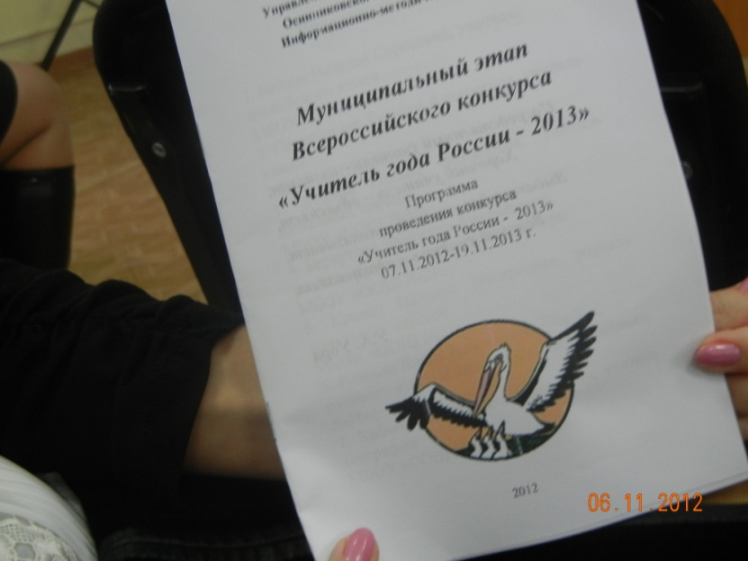
Сегодня, 07.11.12г., стартовал городской конкурс «Учитель года 2013».
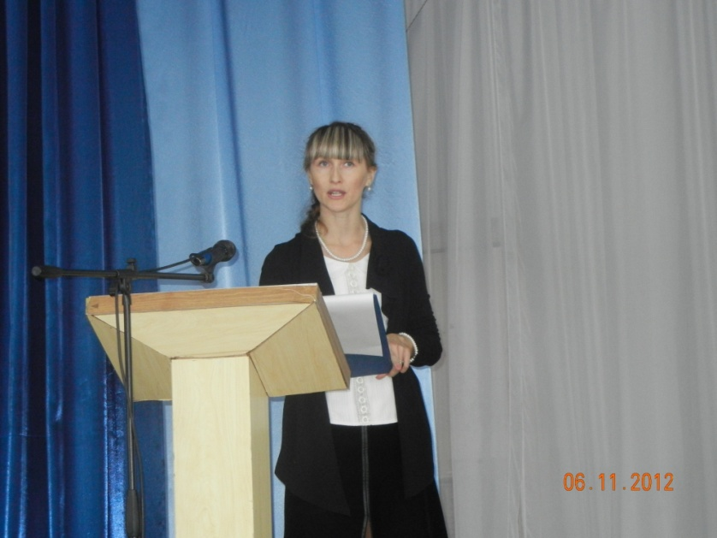
Нашу школу на нем представляет учитель начальной школы Оксана Фанисовна Дудина. На символическом методическом объединении (это 1 этап конкурса) она поделилась со своими коллегами наработками по теме «Способы мотивации познавательной деятельности обучающихся». Сколько баллов ей выставило компетентное жюри не знает никто, но от зрителей в адрес участницы прозвучали довольно лестные высказывания.

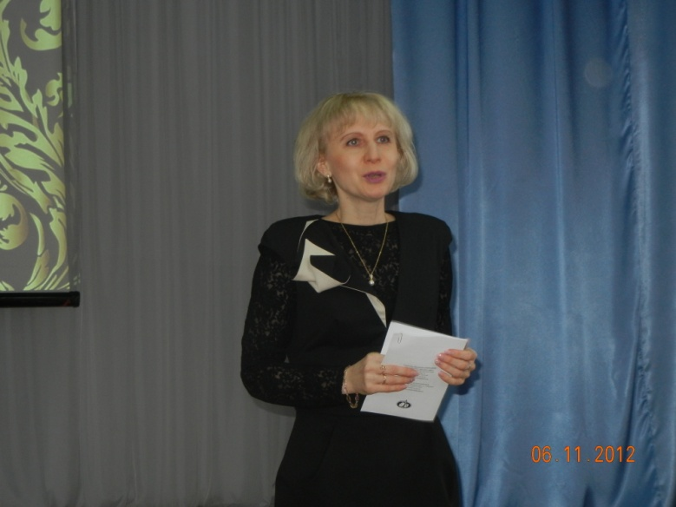

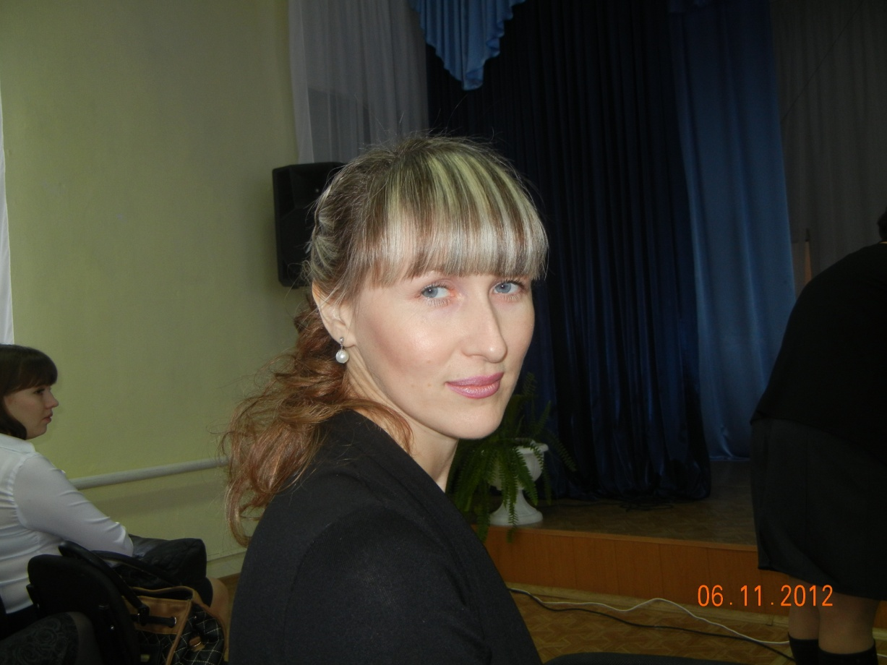
Впереди новые этапы конкурса.
Оксана Фанисовна, мы все (дети, учителя, родители) от всей души желаем Вам успеха!

